Консультация для родителей.

На тему: «Развитие тактильных ощущений у детей».

Тактильные ощущения – одна из форм общения ребенка раннего возраста с окружающим миром.
Не обязательно быть специалистом в области детской психологии или физиологии, чтобы заметить, какое огромное значение для развития ребенка с самого маленького возраста имеют тактильные ощущения. Прикосновение к материнской груди, попытки ухватить погремушку, дотронуться губками, ручками, ножками до любого незнакомого предмета - важнейшие, естественные действия малыша. Рука, пальцы, ладошки ребенка - едва ли не главные органы, приводящие в движение механизм мыслительной деятельности детей. Можно даже говорить о своеобразном сенситивном периоде развития руки. Рука ребенка прикасается к шершавой ракушке и гладкому камню. Тактильные ощущения позволяют ему мысленно сравнить различные поверхности и удивиться многообразию окружающей его природы. В младенческом возрасте ребенок, совершая движения руками и ладонями, дотрагивается до различных предметов поначалу случайно, а затем целенаправленно и регулярно. Период хаотических физических контактов сменяется намеренным и координированным получением значимой информации об окружающем мире. Всестороннее представление об окружающем предметном мире у ребенка не может сложиться без тактильно-двигательного восприятия, так как именно оно лежит в основе чувственного познания. Чем тоньше тактильные ощущения малыша, тем точнее он может сравнить, объединить или различить окружающие его предметы и явления, то есть наиболее успешно упорядочить мышление. Мария Монтессори считала, что среди многих участвующих в восприятии предмета чувств надо изолировать одно-единственное, чтобы процесс упорядочивания мышления происходил наиболее успешно. Она предлагала детям несколько специальных дидактических материалов, в которых требовалось сравнить какие-нибудь очень похожие предметы с одним отличием. Из этих предметов надо было выстраивать сериационные ряды, находить им пары. В некоторых случаях следовало закрыть глаза, если речь шла, например, о работе с шершавыми табличками, звонками, тепловыми или весовыми табличками. Внимание ребенка фокусируется именно на том изолированном чувстве, которое упражняется. Это явление хорошо знакомо нам, взрослым, например, когда мы слушаем музыку и хотим сосредоточиться на мастерстве ее исполнения: мы невольно прикрываем глаза, как бы изолируя слух. Так же и у детей: чтобы лучше ощутить гладкую или шероховатую поверхность, можно предложить им закрыть глаза, проводя по этой поверхности рукой. Тактильное чувство будет в таком случае утончаться само собой.
Тактильные ощущения – одна из форм общения ребенка раннего возраста с окружающим миром. С первых дней жизни информацию о нем младенец получает от ухаживающего за ним взрослого, мамы. Ощущения, получаемые малышом от общения с матерью, ухаживающим взрослым, накапливают опыт тактильной чувствительности, развивают тактильное восприятие, что, в свою очередь, стимулирует его умственную деятельность. Ощущение возникает в результате воздействия определенного физического раздражения на соответствующий рецептор, первичная классификация ощущений исходит из рецептора, который дает ощущение данного качества или «модальности».
В качестве основных видов ощущений различают:
- кожные ощущения – прикосновения и давления, осязания, температурных ощущений и болевых, вкусовых и обонятельных ощущений, зрительных, слуховых, ощущений положения и движения (статические и кинестетические);
- органические ощущения – голод, жажда, болевые ощущения, ощущения внутренних органов и т.д.
В настоящее время существует научно-подтвержденный факт: от развития движений пальцев рук зависит функционирование зон коры головного мозга, отвечающих за речь. Стимулирование тактильных чувств также оказывает положительное влияние на координацию, внимание, мышление, воображение, зрительную и двигательную память.
Проблемы развития тактильного восприятия у детей первого года жизни связываются с такими действиями, как ощупывание, схватывание и манипулирование. Под тактильным восприятием подразумевают – получение информации благодаря ощупыванию руками и пальцами.
Тактильные образы объектов представляют собой отражение целого комплекса качеств объектов, воспринимаемых человеком посредством прикосновения, ощущения давления, температуры, боли. Они возникают в результате соприкосновения объектов с наружными покровами тела человека и дают возможность познать величину, упругость, плотность или шероховатость, тепло или холод, характерные для предмета.
С помощью тактильно-двигательного восприятия складываются первые впечатления о форме, величине предметов, расположении в пространстве, качестве использованных материалов. Тактильное восприятие играет исключительную роль при выполнении различных трудовых операций в быту и везде, где необходимы навыки ручного труда. Более того, в процессе привычных действий человек зачастую почти не использует зрение, целиком опираясь на тактильно-двигательную чувствительность.
С этой целью используются различные виды деятельности, прямо или косвенно способствующие развитию тактильно-двигательных ощущений:
— лепка из глины, пластилина, теста;
— аппликация из разного материала (бумага, ткань, пух, вата, фольга);
— аппликационная лепка (заполнение рельефного рисунка пластилином);
— конструирование из бумаги (оригами);
— макраме (плетение из ниток, веревок);
— рисование пальцами, кусочком ваты, бумажной «кисточкой»;
— игры с крупной и мелкой мозаикой, конструктором (металлическим, пластмассовым, кнопочным);
— собирание пазлов;
— сортировка мелких предметов (камушки, пуговицы, желуди, бусинки, фишки, ракушки), разных по величине, форме, материалу.
Кроме того, практическая деятельность вызывает положительные эмоции у детей, помогает снизить умственное утомление.
Не следует забывать и о традиционной пальчиковой гимнастике, об использовании элементов массажа и самомассажа рук, что, несомненно, также способствует повышению тактильной чувствительности.
Известно, что почти 18% тела составляет кожа. Стимуляция ее нервных окончаний способствует формированию более полных представлений о предметах окружающего мира.
Для развития тактильной чувствительности у детей с интеллектуальной недостаточностью необходима предметно-пространственная развивающая среда, которая должна включать соответствующие материалы. Гармоничность сочетания разнообразных форм, размеров, фактуры, цветовой гаммы предметов, естественные качества природных материалов не только позволяют детям освоить новые ощущения, но и создают особый эмоциональный настрой.
Полноценно организованная тактильная среда позволяет через развитие тактильной чувствительности расширить представления о различных предметах и объектах окружающей действительности.
__________________________________________________________

Консультация для родителей
на тему: «Особенности воспитания мальчика в семье»
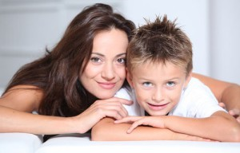
Особенности воспитания мальчика.
Как правильно воспитать мальчика в семье.
Воспитание разнополых детей , имеет много общего, но всё-таки воспитание мальчика
имеет свои специфические особенности, которые обусловлены психологическими и физиологическими особенностями мужчин.
Как показывает практика эти особенности по разным причинам просто не берутся во внимание. И в школе и дома они редко учитываются. Но подобная практика идёт во вред будущим мужчинам . Поэтому если родители всерьёз заинтересованы в адекватном и правильном воспитании своих мальчиков, то им будет полезно знать и учитывать их половые особенности.
Давайте разберёмся как же всё-таки правильно воспитать мальчика в семье.
Половые особенности мальчика.
Физически мужской пол гораздо сильнее представительниц женского пола, но уступает им в выносливости. Мальчики отличаются повышенной подвижностью, раскованностью у них меньше терпения и дисциплины, прилежание и усердие свойственны им меньше, чем девочкам.
Мальчиков часто интересуют самые разнообразные проблемы и вопросы, иногда выходящих за рамки привычной действительности (необыкновенные приключения, дальние страны, загадочные явления и т. д. Они увлекаются техникой, физкультурой и спортом, их наук предпочитают точные, любят подвижные игры. Склонны к преобразующей деятельности.
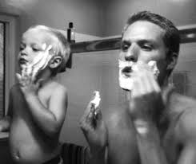
Вместе с тем они часто, менее охотно могут заниматься самообслуживанием. В житейских делах проявляют беспомощность, больше подвержены травмам.
Особенности воспитания мальчика в семье.
В силу этих особенностей воспитывать их немного сложнее. Успеваемость в школе у них ниже, чем у девочек, самокритичность хуже.
В средних классах, в результате систематических упущений в воспитании, нередко появляются «трудные» подростки, употребляющие алкоголь, курение табака, сквернословящие, а так же нередко становятся наркотически зависимыми. Начинается проблемы связанные с нарушением закона (воровство, хулиганство и т. д.).
Под влиянием худого примера взрослых, у многих мальчиков формируется чувство превосходства над девочками, это отрицательно влияет на взаимоотношения с ними, а в дальнейшем и на взаимоотношения в супружеской жизни.
Отец и мать пример для сына.
Подрастающему сыну как и любому ребёнку, просто необходимо содержательное и широкое общение как с мамой так и с папой. Очень важно доброе влияние обоих родителей. Обычно мать всегда ближе к детям чем отец, но для мальчика который ближе к папе по половому признаку, влияние отца и его общение — ценнее.
Отец для сына — как правило, образец представителя мужского или сильного пола. Очень важно, что именно на примере своего папы, сын усваивает каким именно должен быть настоящий мужчина. Своим примером отец должен воспитывать мужественность у своего сына, доброе или даже рыцарское отношение к женщинам. Папе необходимо терпеливо передавать опыт в исполнении домашних мужских обязанностей в хозяйстве, стремление брать на себя более тяжёлую и трудную работу.
Мама в глазах сына должна воплощать в себе всё самое лучшее из женских качеств. Материнская искренняя и бескорыстная любовь вызывает у сына ответные чувства и стимулирует у него эмоциональное развитие. Отношение сына к матери даёт ребёнку представление о взаимоотношении с представительницами прекрасного пола вообще. Приучает его быть сострадательным и внимательным к чувствам окружающих.
В воспитании мальчика необходимо не упустить вовремя вложить доброе и уважительное отношение к девочкам.
Старайтесь учитывать подвижность мальчика и сохраняйте его стремление к физической активности, но наряду с этим важно приучать его к порядку, организованности, аккуратности и к дисциплинированному поведению. Хорошо этому обучать в игровой форме в раннем возрасте, и в привлечении сына к различным домашним делам.
Важно с ранних лет приучать к самообслуживанию. Каждый мальчик, юноша или подросток в соответствии со своими возможностями должен быть способен обслужить себя. Не стоить вносить разделения — это мужские дела, а это женские, ведь настоящий мужчина должен быть мастером на все руки. Успех гарантирован лишь при применении личного примера, а не только лишь нотациями.
Как правило в школьном и подростковом возрасте с мальчиками больше хлопот, чем с девочками, зачастую их приходится учится заставлять. Дети не осознают последствий неоконченного обучения, школы, техникума, ВУЗа. Задача родителей показать важность и необходимость образования. И посодействовать выработке у ребёнка ответственности к обучению, и пониманию о необходимости непрерывного образовательного процесса.

____________________________________________________________

Консультация для родителей на тему: «Воспитание ребёнка в семье»

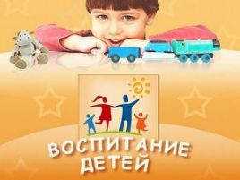
Как воспитать послушного, вежливого и доброго ребёнка.
Только повторяя свои требования терпеливо, спокойно, но твердо и помогая ребенку выполнять ваши распоряжения, вы добьетесь от него согласия. Если вы десять раз угрожающим тоном скажете ему: «Убери комнату», он или не сделает этого вообще, или сделает плохо. (Жюльен Коан-Солаль)
Все родители хотят, чтобы их ребенок был послушным, вежливым, внимательным и честным. Чтобы он убирал свою комнату, был организованным и самостоятельным. Как же всего этого добиться?

Контролируйте процесс воспитания

Показывайте свою любовь
Очень важным фактором для развития ребенка является родительская любовь и забота. Для того чтобы в будущем он стал ответственным и самодостаточным человеком, уже сейчас он должен ощущать, что нужен, что его любят и принимают таким, какой он есть.
Родители, выражая свою любовь к детям лаской и добрыми словами, помогают им расти психически и эмоционально здоровыми людьми. Прочитайте ребенку на ночь сказку, спойте ему колыбельную, просто посидите с ним рядом. Поощряйте ребенка, поддерживайте его, ведь все, что он делает, превращается в жизненный опыт и будет с ним всю его жизнь.

Запреты тоже нужны
Иногда родители воспитывают своих детей, все им разрешая или, наоборот, запрещая практически все. В обоих случаях родители совершают большую ошибку, ведь для психики ребенка вредны любые крайности: излишняя строгость или наоборот попустительство.
Вы должны четко определить для себя, что можно делать ребенку, что можно ему давать, в каких ситуациях покупать что-то ребенку и что нужно запрещать. Нельзя, например, поощрять дурное поведение ребенка, он не должен быть командиром в вашей семье. Лучше дать почувствовать ребенку границы допустимого поведения, чем потом исправлять допущенные ошибки и «переламывать» ребенка. А это будет гораздо труднее и болезненнее и для него, и для вас, ведь ребенок не захочет расставаться со своей властью над вами.
Запреты должны существовать в любом возрасте, ребенок должен привыкать к тому, что можно делать, а что нет. Конечно, запреты должны быть разумными. Например, двухлетние дети все хватают и тянут в рот. Разумнее будет просто убрать подальше все предметы, которые нельзя брать, а не делать ребенку замечания каждый раз, когда он потянется за этой вещью. Бывает, что дети как будто зацикливаются на чем-то одном и начинают на этом настаивать: просить, клянчить или рыдать. В ход идут все доступные для него способы. В этот момент нужно набраться терпения и знать, что сейчас идет ваша проверка.
Дети рано начинают проверять взрослых на «прочность» и продолжают это делать в дошкольном и школьном возрасте. Важно в этот период запастись выдержкой и стоять на своих требованиях к ребенку. Ребенок обязательно будет добиться своего, иногда дети проявляют особенную настойчивость. Но если вы уже сказали ребенку «нет», то продолжайте настаивать на своем, если даже вы подумали и пришли к выводу, что в принципе, почему бы и не сделать так, как он просит.
Очень важно в эти моменты помнить: отношение к ребенку должно оставаться добрым и доверительным! Иногда это бывает очень трудно сделать, но именно так строится правильное воспитание. Проявляя к ребенку терпение и понимание, вы учите его правильному поведению в конфликтных ситуациях.

Правила поведения
В каждой семье есть свои правила поведения, у одних они жесткие, у других слишком мягкие. Когда существуют правила, тогда сразу становится понятно, что можно, а что нельзя. Главное для родителей — понимать, какие правила они устанавливают и для чего.

Нравственное воспитание
Вы, наверное, помните стихотворение Владимира Маяковского «Что такое хорошо». В нем на конкретных примерах рассказывается, когда ребенок поступает хорошо, а когда плохо.
Детей нужно учить понимать что плохо, а что хорошо. На родителях лежит обязанность вложить эти понятия в детей, научить ребенка ощущать границы между добром и злом. Родители также должны осуществлять контроль и проверять, какие нравственные ценности усваивает ребенок из книг, фильмов, компьютерных игр. Старайтесь избегать любых форм насилия на экране и в детских играх.
Нельзя учить ребенка отстаивать свои права с помощью кулаков. Пропадает понятие уважения к другим людям и появляется понятие сила — власть. Ребенку становится не важно, что при этом чувствуют другие дети. Это плохо, в первую очередь, для самого ребенка, ведь такие дети могут остаться одни. Родители детей, которые пострадали от грубости драчуна, стараются, чтобы их ребенок не играл с таким «плохим» ребенком.
Учите ребенка договариваться с другими детьми. Конечно, в идеальном обществе насилие должно быть сведено к минимуму. Увы, наш мир не идеален, а дети (как отмечают воспитатели и учителя) с каждым годом становятся все агрессивнее, и источник этой агрессии кроется в семье.
Должен ли ребенок уметь давать сдачи? На этот вопрос вам дадут множество разных ответов, наверное, их будет столько же, сколько и родителей. Что значит «давать сдачи»? Если ребенок ходит в детский сад, обязательно возникает ситуация, при которой один ребенок может стукнуть, поцарапать, укусить, ущипнуть, толкнуть другого. Как правило, в группе хотя бы один такой драчун, но есть. На площадке, где вы гуляете с ребенком, тоже могут вспыхивать конфликты между детьми. Как правило, агрессия исходит от детей, которые не умеют договариваться, причин этому может быть много: проблемы в семье, маленький запас слов, неумение общаться со сверстниками и т. д. В любом случае, если вы замечаете агрессивное поведение своего ребенка по отношению к другим, этот сигнал не должен ускользнуть от вашего внимания, потому что это говорит о скрытых проблемах вашего ребенка.
Что делать, если ребенка постоянно обижают?
В 6-7 лет, конечно, нужно учить ребенка постоять за себя, защищать себя. В этом возрасте ребенок начинает понимать, что не со всеми детьми можно договориться по-хорошему. Но мы сейчас говорим о детях помладше — 2-5 лет. В этом возрасте можно обходиться без драк, нужно объяснять ребенку, как нужно разговаривать и договариваться. Научите ребенка спрашивать, можно ли взять чужую вещь. И не огорчаться, если ее не хотят давать. Учите ребенка понимать не только свои собственные желания, но и желания других людей. Может, стоит предложить свою игрушку взамен чужой и конфликт не возникнет.
Если ситуация выходит за рамки вашего контроля, попробуйте твердо, но спокойно сказать драчуну, что «мы здесь не деремся, а разговариваем и договариваемся».
Некоторые родители спокойно реагируют на то, что их ребенок дерется, но зато яростно защищают его, если тот получает в ответ. Нельзя поощрять агрессивное поведение своего ребенка по отношению к другим детям. Если ваш малыш дерется, уведите его на время с площадки, пусть поймет, что одному скучно и неинтересно.

Как объяснить ребенку, что он должен быть послушным
Спросите ребенка, считает ли он себя умнее, чем кто- то, например, Света, которая младше его на год? Ребенок ответит: «Да! Конечно, я умнее!» Тогда спросите его: «А почему?». И вы получите ответ: «Я больше умею, я старше». Тогда задайте ему еще один вопрос: «Я старше тебя, я умнее?» Думаю, ответ будет положительный. Согласившись с вами, он начинает осознавать, почему он должен вас слушать.
__________________________________________________________

Консультация для родителей на тему:

«Как вести себя родителям, когда у ребёнка истерика»

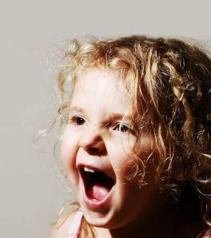
Детские истерики и капризы

Если у ребенка истерика
♦ Если у ребенка истерика, то никакие просьбы, порицания не помогут. Что вы можете сделать, это:
♦ дать ребенку возможность «прокричаться»;
♦ обезопасить место, где он «бушует», убрать все колющие, режущие и бьющиеся предметы;
♦ показать своим видом, что вас это очень огорчает;
♦ принять истерику спокойно, самому не «заводиться»;
♦ если это возможно, обнять его, посадить на колени;
♦ делать ритмичные, повторяющиеся действия (гладить по голове, по спине, по руке), это успокаивает;
♦ или тихо на ухо рассказывать его любимые сказки;
♦ если это невозможно, то выйти из комнаты: он прибежит к вам, ведь истерика — для вас, на «публику»;
♦ или поверните его за плечи и выведите из комнаты спокойно и твердо;
♦ когда ребенок затихнет, обратите его внимание на последствия истерик:
- разбросаны игрушки;
- сам ребенок мокрый, красный;
- да и у вас «голова заболела», вы огорчились таким поведением;
♦ скажите, что такого от него не ожидали; вчера ребенок так не делал, и никто не огорчился.
♦ А главное — узнайте, в чем причина истерики, и в следующий раз попробуйте ее предотвратить. Найдите компромисс.

Если ребенок закатывает истерику в магазине
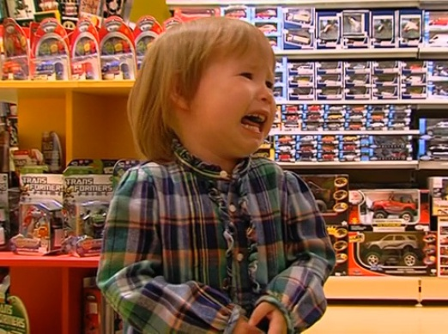
◈ Заранее обговорите с ребенком, что вы будете покупать в магазине, что надо купить ему.
◈ Попросите его помочь выбрать покупку для вас или продукты для обеда.
◈ Возьмите с собой новую игрушку, конфету — это поможет отвлечь его.
◈ Скажите, что вместо большой машинки купите симпатичную маленькую.
◈ Дайте ему денег — пусть он сам заплатит за свою покупку.
◈ Ну а если эти приемы не помогают, то лучше вообще не брать его в магазин.
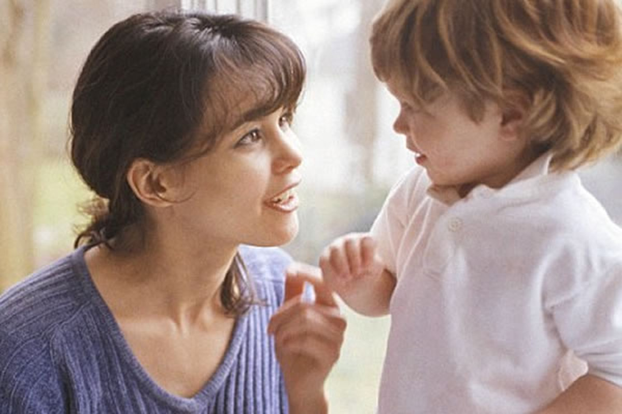

Консультация для родителей на тему:

«Разрешение конфликтов с детьми»

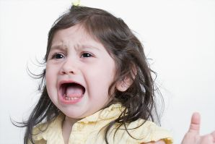
Пути и способы разрешение конфликтных ситуаций с детьми.

Если ребенок вредничает. Что делать?
◈ Кризис трех лет — это негативизм к просьбам взрослых, желание делать все наоборот. Мама зовет домой, а ребенок говорит, что будет долго кататься на велосипеде; нельзя мочить ноги, а ребенок лезет в лужу. Такие ситуации возникают постоянно.
◈ Нужно тактично и с терпением спросить его: «А может, ты будешь пускать кораблики в лужу? А может, ты хочешь покататься на велосипеде дома?». Или рассказать о последствиях ходьбы по лужам. Или напомнить, что пока ребенок катается на велосипеде, по телевизору показывают его любимый мультипликационный фильм. Или спросить его, что он будет еще делать — пускать в лужу кораблики или бросать в нее камешки? А может, перепрыгивать через нее вместе с мамой? Ребенок должен отвлечься от ходьбы по лужам. Если и это не поможет — настоять на своем.
◈ Не показывайте свое раздражение, иначе он будет придумывать другие проделки.
◈ Нужно помнить о том, что, если ребенку постоянно уступать, это может у него войти в привычку. Отсюда последствия: чувство превосходства над другими; торжество победы — ему ведь уступили; возвеличивание самого себя. Так может вырасти маленький деспот.

